**به نام خدا**



**سیستم های اطلاعاتی مدیریت**

**دکتر مسلم حبیبی**

**تمرین دوم**

**ثمین مهراسبی**

**95104341**

**پاییز 00-99**

سوال 1 : تجسم داده ، تجسم گرافیکی اطلاعات و دادهها است که با استفاده از عناصر بصری مانند نمودارها، گرافها و نقشه ها نمایش راهی آسان برای دیدن و درک روندها را فراهم می‌کنند. حال مقاله " Scholarly of Survey A 2 داده میشود و ابزارهای تجسمی Visualization Data "مطالعه کنید تا با این مفاهیم بیشتر آشنا شوید و سپس به سؤاالت زیر پاسخ دهید:

(a مجموعه ابزارهای تجسمی که نیاز به برنامه نویسی ندارند را نام ببرید و هر یک را بهصورت مختصر توضیح دهید.

تبلو : یک نرم افزار دسک تاپ برای هوش تجاری و تجزیه و تحلیل است. تبلو را می‌توان به پرونده های داده در محل و سرور پیوند داد. این از انواع قالب های فایل داده مانند txt ، xlsx و csv پشتیبانی می‌کند. همچنین دارای تعدادی رابط پایگاه داده برای وارد کردن داده ها از سرورهای آنلاین، مانند Oracle و MySQL است. داده های به روز شده در سرور می‌توانند به طور خودکار با محل هماهنگ شوند. تبلو به تازگی از یک رو شروش عملیاتی جدید استفاده می‌کند. هر هدر در هر قسمت به صورت خودکار، مجموعه داده های وارد شده یا لینک داده شده را، استخراج می‌کند. این نمودار به محض این که ایجاد می‌شود، زمانی که کاربران هدر ها در سطر و ستون کشیده و رها می‌کنند و نوع نمودار را انتخاب می‌کند. استفاده از تبلو بسیار آسان می‌باشد. برای مثال، اطلاعات جغرافیایی موجود در مجموعه داده های کاربران می‌تواند به طور خودکار علامت گذاری شود و با استفاده از عملکرد نقشه بر روی نقشه نمایش داده می‌شود. برای تجزیه و تحلیل داده های کاربران از نظر جغرافیایی مناسب است.در شکل زیر از تابع نقشه در تبلو برای تجسم داده ها در نقشه جهان استفاده شده است. تعداد مشاوران بین 63 کشور بر روی نقشه جهان که توسط تبلو تولید شده است و این نقشه کشورهای مختلف در رنگ های مختلف نشان می‌دهد.

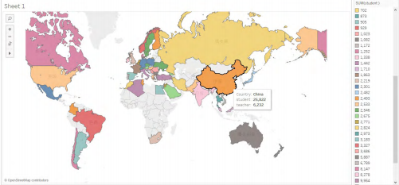

ویژگی های تبلو شامل موارد زیر می‌باشد:

* تجسم داده ها آسان است، کاربران فقط باید نوع نمودار را انتخاب کنند و هدر را پس از وارد کردن داده ها بکشند.
* انعطاف پذیری و تعاملی بودن نمودارها به کاربران امکان می‌دهد از منظرهای مختلف مشخصات داده های خود را تجزیه و تحلیل کنند.
* نسخه عمومی آن رایگان است اما برای استفاده از نسخه دسک تاپ، نسخه سرور، نسخه تحت وب و حتی برنامه های تلفن همراه است، تجاری است.

Ichart : یک برنامه تحت وب تجاری است که اتصال رسمی API بهینه شده NetSuite ، Salesforce ، Google Cloud Platform و بسیاری دیگر از بسترهای پایگاه داده را ادغام می‌کند و عمدتا برای هوش تجاری استفاده می‌شود. Ichart می‌تواند داده ها را با هم ترکیب کند از مدیریت ارتباط با مشتری (CRM)، سازمانی برنامه ریزی منابع (ERP) و حتی ذخیره داده های پیش فرض که می‌تواند به کاربران در تجزیه و تحلیل جامع داده ها کمک کند. Ichart خود را به عنوان ابزاری هوشمند برای کسب و کار در زمان واقعی اعلام می‌کند زیرا پایگاه های داده ای که به آنها پیوند داده است به طور خودکار به روز می‌شوند و همچنین تعدادی از انواع نمودارها را برای کاربران برای تجسم داده های آنها فراهم می‌کند، هر نوع نمودار می‌تواند سفارشی( شخصی سازی شده) باشد. برخی از ویژگی های آن به شرح زیر هست :

* به پایگاه داده در زمان واقعی متصل می‌شود و جلوگیری از به روز رسانی ثانویه داده ها می‌کند.
* می‌تواند تجزیه و تحلیل به صورت بصری را بصورت خودکار انجام دهد و گزارش مجموعه داده های کاربران را به صورت دوره ای ایجاد کند. گزارش برای به اشتراک گذاری آسان است، بنابراین سایر-کاربران می‌توانند به طور جداگانه تجسم تجزیه و تحلیل را انجام دهند.
* می‌تواند چندین انواع مختلف مجموعه داده ها را در داشبورد ترکیب کرد به وسیله ساخت نمودار های تعاملی سفارشی.

Infogram : یک برنامه تحت وب برای ایجاد شکل و نمودارهای مربوط به اطلاعات است و این ابزار قابلیت پاسخگویی سریع را دارد و می‌تواند تجسم داده ها را به سرعت کامل کند. کاربران ثبت شده، می‌توانند پرونده داده های خود را (.xls ، .csv ، .xlsx) در وب سایت آپلود کنند و همچنین داده ها در GoogleDrive ، Dropbox ، Onedrive وارد کنند. مشکل اینفوگرام این است که پروژه توسط یک URL عمومی ایجاد می‌شود، بنابراین داده ها بدون حریم خصوصی هستند و اگر کاربران می‌خواهند از حریم خصوصی داده های خود محافظت کنند، باید در آن عضو شوند و هزینه ایی را پرداخت کنند. اینفوگرام منابع جهانی خود را که شامل تمام مضامین عمومی و نمودارهایی که توسط کاربران دیگر ایجاد شده است گشوده است تا کاربران بتوانند الهامات خود را با همدیگر اشتراک بگذارند. اینفوگرام همچنین عملکرد به اشتراک گذاری را افزایش می‌دهد، به طوری که کاربران بتوانند نمودارهای خود را در یک صفحه وب با استفاده از کدهایی که به طور خودکار تولید یا توسط URL و ایمیل به اشتراک گذاشته می‌شوند. این نرم افزار برای تجسم داده های کاربران آسان است.در شکل زیر، یک نمودار را در اینفوگرام ایجاد می‌کنیم. اندازه بزرگتر نام کشورها، کل تعداد مشاوران را نشان می‌دهد.

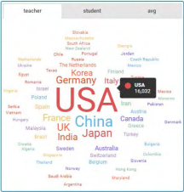

اینفوگرام شامل چندین ویژگی می‌باشد :

* این یک تجربه کاربر دوستانه را نشان می‌دهد، کاربران می‌توانند با کارمندان بصورت آنلاین با بخش فنی ارتباط برقرار کنند، که کار آنها را آسان تر می‌کنند.
* مکان خوبی برای به اشتراک گذاری نمودارها و الهام گرفتن اصلی از محصولات دیگر است.
* همچنین یک پردازش داده در زمان واقعی را فراهم می‌کند و از نمایش چند ترمینال پشتیبانی می‌کند.
* داده های بارگذاری شده در این ابزار پایگاه داده آنلاین عمومی است مگر اینکه کاربر به منظور اطمینان از محافظت از حریم خصوصی آن ارتقا دهد.( پول دهد و عضو شود.)

Raw Graphs : نمودارهای RAW3 ابزاری وب باز یا open source است که می‌تواند مستقیماً بدون ثبت نام مورد استفاده قرار گیرد. این از قالب داده به عنوان پرونده های .tsv ، .dsv ، .csv ، .json یا .xls ، حتی داده های آنلاین با API عمومی یا از یک سیستم عامل ابر عمومی پشتیبانی می‌کند. نمودارهای RAW داده هایی را که فقط با استفاده از مرورگر وب در محل پردازش می‌کند. آن را در سرور بارگذاری نمی‌کند که می‌تواند اطمینان حاصل کند داده ها امن هستند. این نرم افزار 21 نوع نمودار را به کاربران برای تجسم داده های خود و همچنین از ایجاد تجسم های مبتنی بر بردار سفارشی در بالای کتابخانه D3.js پشتیبانی می‌کند، ارائه می‌دهد. شکل زیر، به صورتRaw نشان داده شده است که مجموعه داده ها به صورت مدور تجسم می‌کند. کاربران می‌توانند یک نوع نمودار و نقشه با ابعاد به وسیله کشیدن متغیرهای انتخاب شده در ویژگی های آن برای ایجاد نمودار مناسب انتخاب کنند.

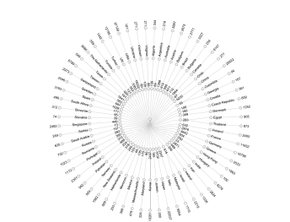

خروجی می‌تواند را به صورت raster و یا عکس (PNG) باشد. یا نمودارشان را در صفحات وب پیج به وسیله کد های تولید شده در Raw graphs به صورت خودکار، تعبیه کنند. برخی از ویژگی های آن به شرح زیر هست :

* برای کاربران برای تجسم داده های آنها در نمودارها آسان است.
* اطلاعات وارد شده بی خطر است زیرا فقط توسط مرورگر وب پردازش می‌شود اما در سرور آنلاین انجام نمی‌شود.
* نمودارهای RAW برای کاربران برای خلق نمودارهای جدید توسط D3.js باز است. اما در برنامه وب برای نمودارهای سفارشی درج نمی‌شود.

Visualize free : یک برنامه تحت وب رایگان و سبک است که قبل از استفاده نیاز به ثبت دارد. کاربران می‌توانند پرونده های داده با محدودیت پرونده 5 مگابایت خود را بارگذاری کنند و از فایل اکسل (هر دو .xls و .xlsx) و پرونده متنی (.csv و tab-delached.txt) پشتیبانی می‌کند. کاربران به راحتی می توانند داده های خود را با چندین نمودار زیبا با کشیدن و رها کردن داده ها به داخل طرح صحیح برای شکل دادن به ابعاد نمودار تجسم کنند. تجزیه و تحلیل بصری رایگان ارائه شده است که کاربران می‎توانند تجزیه و تحلیل دقیق را از داده های بارگذاری شده، جمع آوری کنند. در Visualize Free، داده های بارگذاری شده برای کاربران خصوصی است و نمودارهای تولید شده، با انتقال آنها به پوشه مشترک یا بارگیری آنها در قالب pdf ، .xls ، یا .ppt.

می‌توانند به اشتراک گذاشته شوند. ویژگی های آن به شرح زیر هست :

* برای استفاده آسان است و برای کاربران مناسب است تا مقدار کمی داده را در نمودارهای نفیس تجسم کنند و تجزیه و تحلیل بصری برای آنها رایگان است.
* نمودارها و نقشه های رایج برای تجسم داده ها در دسترس هستند و تهیه تصاویر بصری برای کاربران برای تجزیه و تحلیل بر اساس آنها، آسان است.

(b مجموعه ابزارهای تجسمی که وابسته به برنامه نویسی هست را نام ببرید و هر یک را بهصورت مختصر توضیح دهید.

ابزار هایی که بر پایه جاوا اسکریپت هستند :

D3.js : برنامه ای از گرافیک منبع باز جاوا اسکریپت است کتابخانه ای که ترکیبی از تکنیک های HTML و CSS و نمودارهای تولید شده پس از تجسم داده های وارد شده ، همه با فرمت .svg هستند. D3.js تجسم داده ها را کامل می‌کند که به عنوان یک فایل html کدگذاری شده در بستر مرورگر تحت محیط سرور اجرا می‌شود. برای فراخوانی عملکرد از D3.js درخواست می شود که با کتابخانه رسمی خود اسناد اجرا شود. در وب سایت، D3.js مثالهای زیادی را ارائه می‌دهد (به عنوان مثال نمودارها ، و منبع کدهای آنها) برای کاربرانی که می‌توانند آنها را به طراحی الهام دهند. شکل زیر، شبکه های مختلف با نهادهای مختلف علمی و روابط آنها با استفاده از D3.js نمایش می‌دهد.

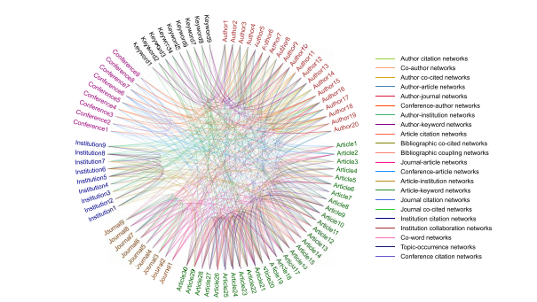

علاوه بر این ، D3.js می‌تواند به خوبی برای نمایش اطلاعات جغرافیایی استفاده شود. در شکل زیر، نقاط قرمز نشان دهنده نهادها و نقطه سبز نشان دهنده محل برگزاری کنفرانس است که به وسیله D3.js نشان داده شده است.

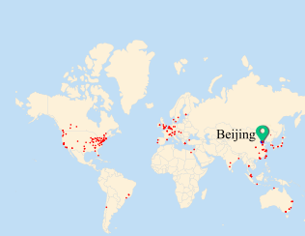

Chart.js : همچنین برنامه ای از کتابخانه گرافیکی متن باز جاوا اسکریپت است. این از HTML5 استفاده می‌کند، بنابراین عملکرد رندر در همه مرورگرهای مدرن خوب است. Chart.js می تواند داده ها را در چندین نمودار مشترک تجسم کند با استناد به زبان اسکریپت و نمودار رسمی آن ، انواع آن را تایپ می‌کند کتابخانه ایی مانند کتابخانه تجزیه رنگ، پرونده chart.js و غیره. کاربران باید منبع کد از طریق کدگذاری در این کتابخانه ها را وارد کنند، سپس آنها می توانند از API کتابخانه برای تنظیم پارامتر و پردازش نمودار استفاده کنند.

Fusioncharts : یک مجموعه تجاری کتابخانه جاوا اسکریپت است که ترکیبی از فناوری ها از جمله JavaScript و ActionScript3.0 است. این برنامه می‌تواند در چند دستگاه ، مرورگر و سیستم عامل اجرا شود. این می‌تواند در چند دستگاه ، مرورگرها و سیستم عامل ها FusionCharts بیش از 90 نوع نمودار و بیش از 1000 نقشه دارد که شامل تمام قاره ها است. از پردازش پرونده های .xml و .json و خروجی نمودارهای تولید شده به عنوان پرونده های .jpg ، .png و .pdf پشتیبانی می‌کند. عملکرد FusionCharts را می‌توان به تعبیه نمودارهای تعاملی تولید شده در برنامه های کاربر با چندین بسته بندی گسترش داد در افزونه های رسمی ارائه شده مانند نمودارهای JSP ، نمودارهای PHP ، نمودارهای جی کوئری ، نمودارهای جنگو و غیره.

Flotchart : بر استفاده ساده ، نمودارهای خارجی جذاب و تعاملی تمرکز دارد. این پسوند کتابخانه jQuery است که از نمودارهای HTML5 که Canvans و VML ترکیبی است، پشتیبانی می‌کند. این کتابخانه منطق عملکردی را از ساختار HTML جدا کرده و از عنصر DOM (Document Object Model) برای تکمیل نقشه استفاده می‌کند. این شامل اجزای آماده برای چهار نوع نمودار اساسی: نوار نمودار ، خط ، نقطه و بخش است. کاربران می‌توانند این نمودارها را به راحتی و به طور نامحدود با تغییر طیف گسترده ای از پارامترهای پیکربندی گسترش دهند.

Zingchart : ادغام Angular ، React ، jQuery ، PHP و Ember ، در کتابخانه توضیحی ، کارآمد و ساده جاوا اسکریپت است. از بیش از 35 نوع نمودار پشتیبانی و مدل سازی می‌کند و به کاربران اجازه می‌دهد تا گرافیک های تصویری خود را در قالب های .png ، .jpg و .pdf خروجی بگیرند. این برنامه همچنین قابلیت های چیدمان نمودار یکپارچه را ارائه می‌دهد و دارای کارآیی اساسی است عملکردی که کاربران می‌توانند یک مورد داده را در یک نمودار انتخاب کنند.

ابزارهایی بر پایه دیگر زبان های برنامه نویسی :

Gephi : Gephi یک نرم افزار رایگان تجسم شبکه منبع باز است که می‌تواند تجزیه و تحلیل شبکه را پیاده سازی کند. این به زبان JAVA در بستر NetBeans نوشته شده است. ویژگی معمول Gephi این است که روند فضاسازی می‌تواند به طور واضح ارائه شود. الگوریتم طرح پیش فرض Gephi ForceAtlas2 است، به عنوان یک الگوریتم طرح پیوسته برای نیروی کار تعریف شده است. کاربران می توانند پرونده های داده های CSV خود را وارد کرده یا داده های خود را به طور مستقیم در صفحه گسترده Gephi تایپ کنند. پرونده داده به دو قسمت تقسیم می‌شود: جدول لبه ها و جدول گره ها، بنابراین کاربران نیاز به پیش پردازش داده های خود به دو قسمت دارند. شبکه از تعداد لبه ها و گره ها تا 1 میلیون پشتیبانی می‌کند و هنگام وارد کردن داده ها ، تجسم بصورت خودکار انجام می‌شود. کاربران می‌تواند یک الگوریتم (ForceAtlas ، ForceAtlas2 ، Fruchterman Reingold ، Noverlap و غیره) برای تجزیه و تحلیل شبکه و نمودار شبکه تولید شده را به صورت مستقیم در قالب .svg یا .pdf خروجی بگیرند.

Nodebox : NodeBox11 یک برنامه منبع آزاد و مبتنی بر گره Mac OS X برای ایجاد تصاویر بصری 2 بعدی (استاتیک ، متحرک یا تعاملی) است که براساس کدهای برنامه نویسی پایتون ساخته شده است. کاربران با نوشتن اسکریپت های پایتون می‌تواند انواع عملکردها را به صورت اختیاری ترکیب کند. NodeBox قالب های مختلف سند را ادغام کرده است. به عنوان مثال ، کاربران می‌توانند با استفاده از کتابخانه اضافی SVG ، تصاویر بردار را در جزئیات دستکاری کنند. همچنین از کتابخانه NoreBox Core Image برای ایجاد تصاویر لایه ای پشتیبانی می‌کند و تصاویر تولید شده را به یک سند PDF و انیمیشن ها می‌توانند به عنوان فیلم های QuickTime خروجی گرفته شوند.

Ggplot2 : یک بسته نرم افزاری منبع باز برای نمودارها و تجسم ایجاد داده های آماری است. این بسته براساس دستور زبان گرافیکی R است و به کاربران اجازه می‌دهد تا مولفه رسم را در سطح بالایی از انتزاع که در مقایسه با نمودارهای R اصلی است، ویرایش کنند. این ابزار در بسیاری از جزئیات رسم حضور دارد که باعث می‌شود نمودارها یا شکل ها به طرز نامناسبی طراحی شوند. تولید گرافیک پیچیده چند لایه با تهیه مدل های گرافیکی قدرتمند و مجموعه ای از بلوک های مستقل ساخت آسان تر است که کاربران می‌توانند یک قطعه نمودار را با استفاده از دستورالعمل لایه لایه گرافیک (گسترش گرامر گرافیک Hadley Wickham) ترسیم کنند. به این معنی است که کاربران با استفاده از ضبط کردن، طرح پیچیده تری ایجاد می‌کنند که کاربران را قادر می‌سازد تمرکز بیشتری روی نمودارها داشته باشند اما توجه کمتری به زبان برنامه نویسی نرمال شده، دارد. Ggplot2 ویکی خود را در GitGub12 ارائه می‌دهد تا کاربران را با استفاده از یک مسابقه مطالعه موردی سالانه نشان دهد که نمودارهای آنها را به دیگران در یک مکان نشان می‌دهد. Ggplot2 ویکی خود را در GitGub12 دارد که برای ارائه یک رقابت سالانه مطالعه موردی به کاربران، نمودارهایشان را به دیگران در یک مکان نشان می‌دهد. همچنین طیف وسیعی از نمودارها با استفاده از ایجاد غنای گرامر را برجسته می‌کند که کاربران این امکان را دارند که وقتی در ggplot2 کهنه کار می‌شوند، توسعه دهنده باشند و به عنوان بازگشت، می‌توانند کدها را به ggplot2 برگردانند.

Processing : پردازش یک زبان برنامه نویسی منبع باز مبتنی بر JAVA است که از دستور زبان ساده JAVA استفاده می‌کند. این یک رابط گرافیکی برای کاربران فراهم می‌کند و در محیط جاوا اجرا می‌شود و به عنوان یک کتاب طراحی نرم افزار انعطاف پذیر عمل می‌کند. پردازش برای ایجاد اصول اساسی برنامه نویسی رایانه در یک زمینه تصویری ایجاد شده است. این زبان از قابلیت فوق العاده ای برخوردار است که کاربران می‌توانند کدهای اضافی بنویسند یا کتابخانه های جاوا موجود را برای گسترش عملکردهای آن یکپارچه کنند. وب سایت رسمی پردازش به عنوان مرکز ارتباط آنلاین برای میزبانی از منابع و مثالهای مربوطه ارائه می‌شود. این وب سایت یک نمایشگاه عمومی در مورد انواع پروژه هایی که توسط پردازش طراحی شده اند، است. اکنون، پردازش رابط های برنامه نویسی جایگزینی از جمله جاوا اسکریپت، پایتون، روبی را فراهم می‌کند، همچنین می‌تواند در Android برای کاربران اجرا شود تا برنامه اندروید ایجاد کنند.

Jpgraph : یک کتابخانه شی گرا برای ایجاد نمودار است. این کتابخانه براساس PHP5 (نسخه بالاتر 5.1) و PHP7 ساخته شده است، و کاملا توسط PHP نوشته شده و با هر اسکریپت های PHP سازگار است. نسخه حرفه ای تجاری jpGraphاز انواع نمودارهای اضافی پشتیبانی می‌کند: کیلومترشمار، بادبند و بارکد

4 (c سیستم تجزیه و تحلیل بصری ۳ برای دادههای علمی را نام ببرید و هر یک را مختصر توضیح دهید.

Bibexcel : یک جعبه ابزار کتابشناختی چند منظوره است که توسط Persson ساخته شده است. BibExcel برای انجام انواع مختلف تجزیه و تحلیل کتاب سنجی ، مانند تجزیه و تحلیل استنادی ، خوشه تجزیه و تحلیل ، تجزیه و تحلیل استنادی ، و غیره استفاده می‌شود. به کاربران اجازه می‌دهد تا تجزیه و تحلیل داده های علمی آنها را با انتخاب فهرست اطلاعاتی در مورد داده های خود (مانند نویسندگان) و افزودن آنها به عنوان متغیر در یک ماتریس داده از پرونده های خروجی که توسط BibExcel ایجاد شده است. این نرم افزار همچنین به کاربران اجازه می‌دهد تا خروجی پرونده هایی که شامل ماتریس داده هستند و می‌توانند برای تجسم به سایر ابزارهای تجسم (Gephi ، Pajek و VOSviewer و غیره) وارد شوند.

Citespace : یک برنامه رایگان جاوا است که توسطChen ساخته شده است. بر روی ماشین مجازی جاوا اجرا می‌شود ، بنابراین نیاز به محیط زمان اجرا جاوا دارد. هدف این این نرم افزار برای شناسایی، تجسم و تجزیه و تحلیل روندهای نوظهور و تغییرات اساسی در ادبیات علمی است. این روش های تجسم اطلاعات، کتابشناسی را با الگوریتم های داده کاوی در یک ابزار تجسم تعاملی برای استخراج الگوها در داده های استنادی ترکیب می‌کند. شکل زیر، شبکه تجسم یافته در CiteSpace که منابع ارجاع داده شده و شرایط تحقیقات الکترونیکی را نشان می‌دهد.

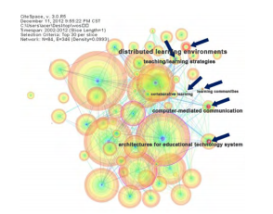

Histcite : یک بسته نرم افزاری است که روی سیستم ویندوز با اینترنت اکسپلورر اجرا می‌شود. این سیستم از تجسم داده ها و تجزیه و تحلیل کتابشناختی شامل نویسندگان مولد ، مقیاس مجلات ، فرکانس کلمات ، نوع اسناد و رتبه بندی کشورها استفاده می‌کند. Histcite مجموعه داده های کتابشناسی را در شبکه های مبتنی بر زمان به نام historiograph تبدیل می‌کند و مشاهده و درک انتشارات اصلی را برای کاربران در وقایع موضوع و تأثیر تقویم در شبکه ها آسان تر می‌کند.

Sci2 : ابزار Science of Science (Sci2) 23 یک ابزار باز مدولار است که از مطالعات زمانی ، مکانی ، موضعی و شبکه پشتیبانی می‌کند. Sci2 می تواند مجموعه داده های علمی را در انواع مختلف شبکه تجسم کند. تجسم مجموعه داده های کوچک را می‌توان به صورت تعاملی کاوش کرد و مجموعه داده های مقیاس بزرگ را به فایل های Postscript که کاربران می‌توانند آن را به پرونده های .pdf تبدیل کنند و اطلاعات آن را به صورت فیلتر ، مانند جستجو در متن خاص در تجسم بازیابی کنند. می‌توان با استفاده از Bing براساس اطلاعات موجود در شهرها ، ایالت ها و کشورها در موقعیت مکانی قرار دهند. geocoder24 موجود در ابزار Sci2 است.

Vosviewer : VOSviewer یک ابزار تجسم و تجزیه و تحلیل رایگان برای ساخت و تجسم شبکه های کتاب سنجی است. این تجزیه و تحلیل راه حل های خوشه را با تجسم داده های علمی در شبکه های کتاب سنجی تسهیل می‌کند. در حقیقت، ابزار دیگری به نام CitNetExplorer21 نیز برای انتشار خوشه ها و تجزیه و تحلیل راه حل های خوشه بندی حاصل استفاده می‌شود. CitNetExplorer بر روی تجزیه و تحلیل در سطح انتشارات در یک فرد تمرکز دارد ، در حالی که VOSviewer بر روی تجزیه و تحلیل در سطح کل تمرکز دارد. کاربران می‌توانند شبکه را بوسیله وارد کردن پرونده های داده از Web of Science (WOS) ، Scopus ، PubMed ، سیستم های اطلاعات مرجع (RIS) ، Pajek و زبان مدل سازی نمودار (GML) ایجاد کنند. VOSviewer می تواند با استفاده از شبکه های پیشرفته ، شبکه های بیبلومتریک ایجاد کرده وچیدمان ها و تکنیک های خوشه بندی و را مدیریت کند. تجسم این شبکه ها را می‌توان به عنوان یک فایل بیت مپ یا در قالب برداری ذخیره کرد در شکل زیر. بزرگترین دایره نشان دهنده چین است ، به این معنی که چین مولدترین کشور است، و دوم ایالات متحده است.

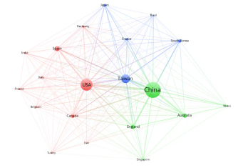

سوال 2 : اگر شما برنامهریز شهری بودید که وظیفه ایجاد یک پایگاه داده GIS برای نقشهبرداری از ویژگیهای شهر را داشتید، 5 یا DRG 4 کدام یک از قالبهای DLG را ترجیح میدادید؟ مزایا و معایب استفاده از هر یک از این قالبها چیست؟

2DLG : Digital line graph است. که فرمت آن به صورت vector می‌باشد. . DLG اطلاعات مربوط به ویژگی های جغرافیایی زمین را به تصویر می‌کشد. علاوه بر این ، شامل موارد اداری ، هیدروگرافی ، حمل و نقل ، ویژگی های ساخته شده توسط بشر و موارد دیگر است. به عنوان بخشی از برنامه ملی نقشه برداری ، USGS DLG ها را در مقیاس های متوسط ​​تا بزرگ تهیه کرد. از ویژگی های آن می‌توان attribute table و geometric location را نام برد. که غالب فرمت های آن در GIS به صورت .shp هست. یعنی shape of file . هر .shp که تعریف می‌شود، شامل دو مشخصه(attribute table و geometric location ) می‌باشد. از جمله محدودیت هایی که در آن وجود دارد این هست که فقط یک نوع از بین point ، poly line و poly gon دارد. برای مثال می‌خواهیم راه های شهری را جمع اوری کنیم و در geo data قرار دهیم. برای این کار باید شهر ها در shape file از جنس line درست کنیم. در آن شهر ها می‌خواهیم موقعیت مکانی بیمارستان ها را مشخص کنیم. برای این کار یک shape file از جنس point درست می‌کنیم. محدودیتی که دارد این هست که نمی‌توان این ها را، همه با هم استفاده کرد. اما رستر این چنین نیست. چون یک ناحیه pixel به pixel هست و به هر کدام از آنها می‌توان value داد. همین طور اطلاعات با جزییات کامل یک ناحیه را نمی‌توان با آن جمع آوری کرد، برای این کار باید از رستر استفاده شود. از جمله مزیت های آن می‌توان این را نام برد که به صورت pixel نیستند و با zoom و zoom out از کیفیت آنها کاسته نمی‌شود و رزولوشن کاهش پیدا نمی‌کند. همچنین حجم بسیار کمتری در مقابل Raster دارد. سازمان usgs آمریکا برای ایجاد پایگاه داده از physical and cultural شهر ها استفاده کرده که land cover، transportation system و political bounderies را مشخص می‌کند.

DRG ( Digital Raster Gragh ) : فرمت آن به صورت رستر می‌باشد. هر pixel از چند band می‌تواند تشکیل شده باشد که به ازای هر band یک value دارد. برای مثال در عکس های دوربین های معمولی برای هر pixel ، R ، G و B وجود دارد که در نهایت رنگ آن pixel را مشخص می‌کند. در دو نوع 8bit (256 رنگ)و 24bit ( 16 میلیون رنگ ) می‌باشند. به علت pixel ایی بودن، با zoom از کیفیت تصویر کاسته می‌شود و همینطور حجم بسیار سنگینی در لیست به فایل های vector دارند.

برای ایجاد پایگاه داده از ویژگی های شهر، استفاده از فرمت DLG گزینه مناسب تری می‌باشد. زیرا مسیر های حمل و نقل، سازمان ها و مراکز مهم شهر و مرزدهی مناطق مختلف، مورد نیاز می‌باشد و نیازی به داشتن یک پایگاه داده بر اساس پیکسل نمی‌باشد زیرا اطلاعات و ویژگی های شهر مورد نیاز می‌باشد و با استفاده از attribute table ویژگی های هر جز را می‌توان ذخیره سازی کرد و در عین حال در استفاده از فضای دیسک صرفه جویی کرد.

سوال 3 : :شما به عنوان مدیر یک کسبوکار قصد دارید که با استفاده از Scorecard Balanced ،کارایی استراتژی کسب وکار خود را مدیریت کنید. بدین منظور الزم است به موارد زیر پاسخ دهید. (a یک سناریو کسبوکار شرح دهید که بتوان آن را توسط Scorecard Balanced مدل کرد. برای این کار الزم است حداقل سواالت زیر در سناریو پاسخ داده شود. سناریو : کسب و کار مورد نظر ما، سایتی مربوط به خرید آنلاین محصولاتی همچون لوازم آشپزخانه، پوشاک، اقلام تزیینی و غیره می‌باشد که مشتری با سفارش دادن اجناس مورد نظر و ارسال محصول در مکان ایی که مشتری انتخاب کرده، مبلغی را پرداخت می‌کند. این هزینه به نوع محصول و نوع ارسال محصول بستگی دارد. ارسال محصولات به صورت عادی و ویژه هستند. ارسال عادی بین دو تا سه روز کاری و ویژه یک روز کاری زمان می‌ربرد. همچنین برای ضمانت کالا، این امکان را فراهم کرده ایم که اگر مشتری به هر دلیلی خواستار پس فرستادن کالای خریداری شده بود، بتواند این کار را انجام دهد. تلاش ما این هست که اگر مشتری در قسمت سرچ گوگل خرید محصولی را بزند، گوگل اولین سایتی را که نمایش می‌دهد سایت ما باشد که موجب دیده شدن سایت ما می‌شود. هدف ما دراین کسب و کار، نگه داشتن مشتریان سابق و افزایش مشتریان بالقوه و سرنخ هاست. و به دنبال آن افزایش درامد و کاهش هزینه ها همراه دارد.

* مشتریان شما به چه چیزهایی نیاز دارند؟ محصولات با کیفیت و با قیمت مناسب نسبت به سایر جا ها
* برای تأمین نیازهای مشتری چه کارهایی داخلی باید انجام دهید؟ توسعه رابط های نرم افزاری ( برای مثال زمانی که مشتری می‌خواهد محل دقیقی را که محصول باید به آنجا ارسال شود را، روی google map نشان دهد. (برای جلوگیری از اشتباه رفتن مسیر توسط پیک) )
* یادگیری خود را، برای تأمین نیازهای مشتری کجا باید متمرکز کنید؟آموزش کارکنان در بخش سئو سایت ، تجربه مشتری و رابط کاربری و تبدیل آنها به متخصصان سئو
* اگر استراتژی شما کار کند، چه نتایج مالی را مشاهده خواهید کرد؟ افزایش تعداد مشتری و تبدیل سرنخ ها به مشتری و در نهایت افزایش درامد و سود خالص و کاهش هزینه ها خواهیم داشت.
* چگونه می‌توان موفقیت را پیشبینی کرد؟ (شاخص اصلی)
* متوسط تعداد مشتریان ( هر چه این مقدار بیشتر شده باشد، نشان می‌دهد که رضایت آنها بیشتر و سود خالص ما افزایش می‌یابد.)
* متوسط زمان انتظار مشتریان برای مکان یابی در نقشه
* متوسط تعداد ساعات آموزش کارکنان
* از طریق نرخ فروش ( هرچه بیشتر شود بهتر هست و باعث افزایش سود خالص می‌شود)
* چگونه میتوان نتایج به دست آمده را تأیید کرد؟
* نرخ رضایت مشتری به وسیله نظر سنجی ها
* نرخ زمان لود شدن مپ در سایت
* نرخ آزمون از کارکنان آموزش دیده ( زمانی که به آنها آموزش داده می‌شود، می‌توانیم با آزمودن آنها متوجه پیشرفت در عملکرداشان شیم)
* متوسط سود خالص نسبت به شش ماه گذشته
* آیا برنامه عملیاتی در ذهن دارید؟
* ضمانت کیفیت پس از خرید محصولات و برگرداندن محصول در صورت خرابی یا نقص پس از یک الی دو روز
* ثبت نام کردن کارکنان در کلاس های تخصصی سئو و یا ارسال ویدئو های مربوطه که در یوتوب موجود هست.
* مقایسه نرخ رشد استاندارد را با نرخ جدید
* زمانی که مشتری می‌خواهد محل دقیقی را که محصول باید به آنجا ارسال شود را، روی google map نشان دهد. (برای جلوگیری از اشتباه رفتن مسیر توسط پیک)
* تخمین شما از درآمد و هزینه در طول یک بازه زمانی در آینده چقدر است؟ برای هزینه در ابتدا فرض می‌کنیم که 8 کارمند داریم. که یک نفر از بین آنها، وظیفه ارسال بسته ها به اداره پست را دارد. حقوق ماهیانه این یک نفر به صورت ثابت دو میلیون تومن می‌باشدو یک نفر دیگر هم مستخدم محل کار هست که حقوق آن به صورت ثابت یک‌ونیم میلیون تومن می‌باشد.حقوق مدیر این مجموعه به صورت ثابت پنج میلیون و بقیه کارکنان چهار میلیون تومن می‌باشد. هزینه اجاره جا، به صورت ماهیانه پنج تومن و هزینه برق و آب پانصد هزار تومن می‌باشد. که در مجموع هزینه های ماهیانه به صورت ثابت سی و چهار میلیون می‌باشد. برای تخمین درآمد، فرض می‌شود به صورت ثابت روزانه پنج میلیون از طریق سایت فروش داریم که به عبارتی ماهیانه به صورت صد و پنجاه میلیون می‌شود. که از این مقدار حدود 70% به فروشندگان محصولات واریز می‌شود که در نهایت از این مقدار حدود 45 میلیون برایمان می‌ماند. (45 = 105- 150) . در نتیجه سود خالص ما یازده میلیون می‌باشد. که اگر میزان فروش ما در ماه بالاتر رود، سود خاص هم بیشتر می‌شود. پیش بینی می‌شود که اگر در 12 ماه آینده حدود 20% افزایش فروش داشته باشیم. سودی که به دست می‌اید معادل بیست میلیون تومان هست.

(150*0.2)+150 = 180

180-(180*0.7) =126

180 – 126 = 54

54 – 34 = 20 m

( b سناریو تعریف شده در قسمت اول را با استفاده از یک ابزار Scorecard Balanced مدل کنید.

* در این قسمت الزم است تصاویری از KPIs و map Strategy در فایل گزارش خود قرار دهید.
* روند مدلسازی سناریو در ابزار Scorecard Balanced در فایل گزارش قرار گیرد. جواب این قسمت شامل عکس هایی از اسکرین هایی ست که در داخل pdf قرار داده می‌شود. در ابتدا هم، باید به صورت آنلاین در سایت عضو شد.

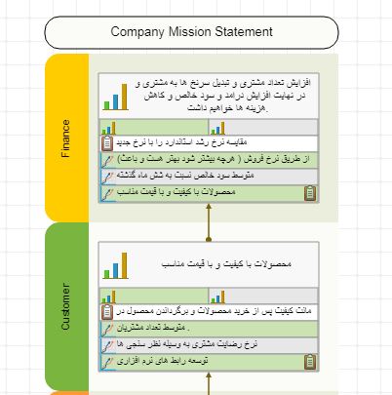

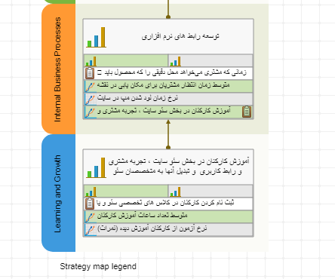

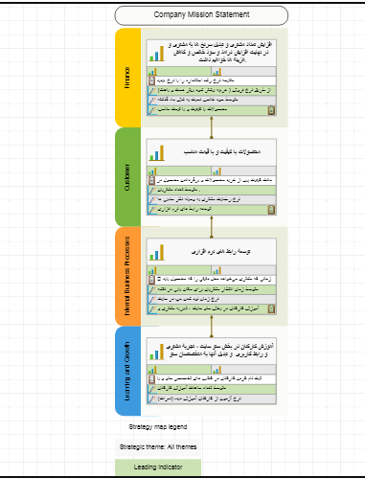

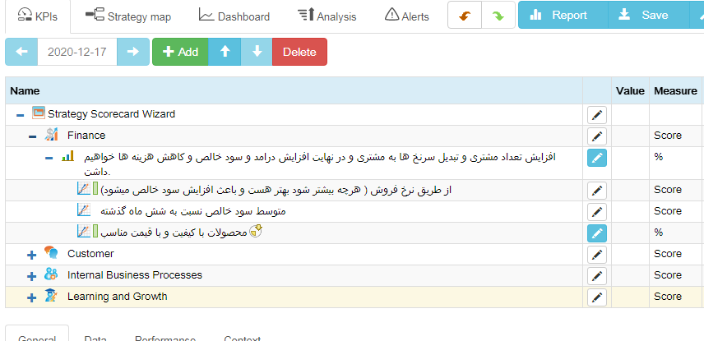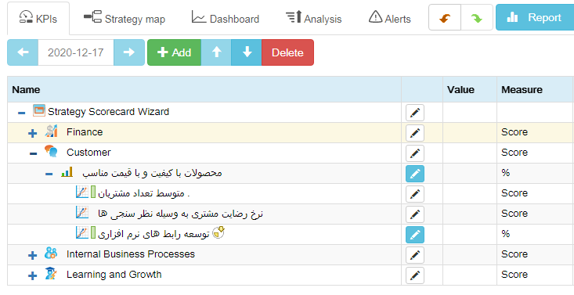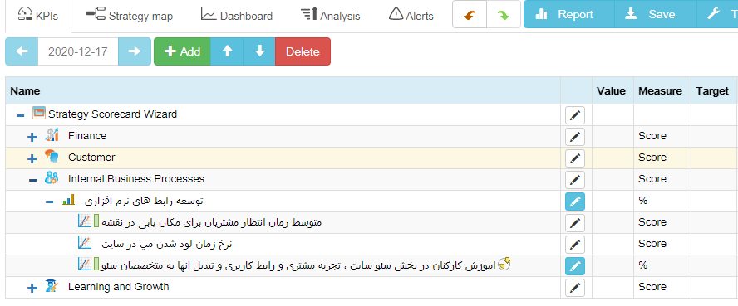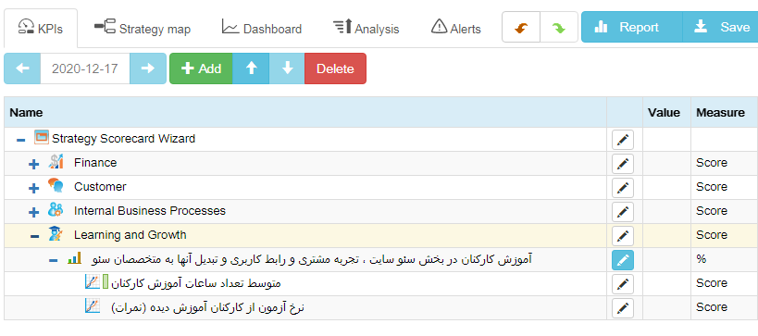

طریقه مدل شدن به صورت زیر می‌باشد :

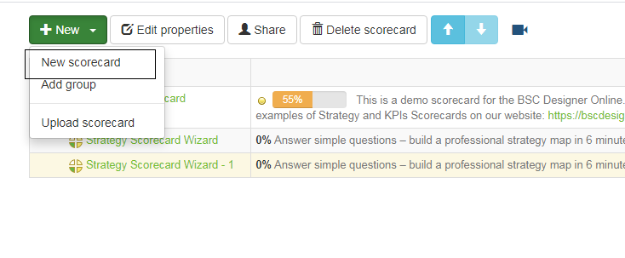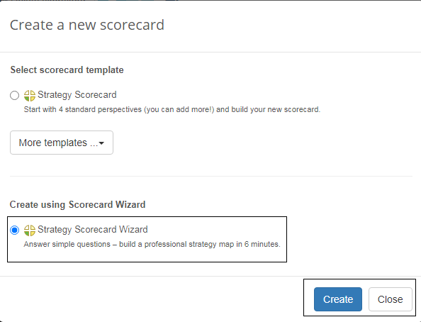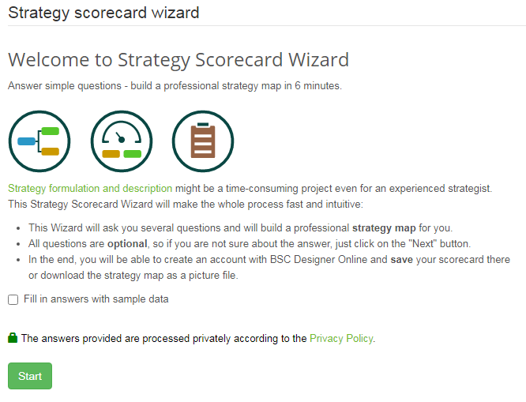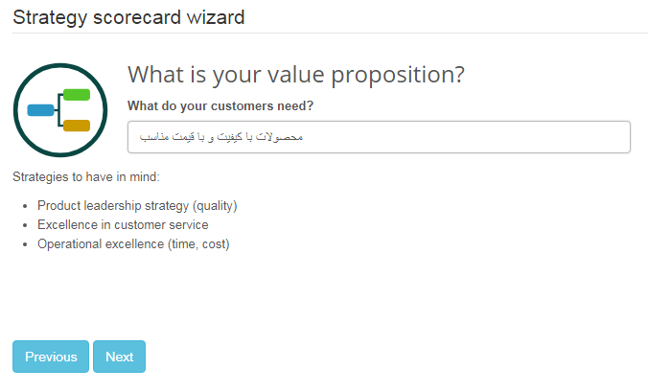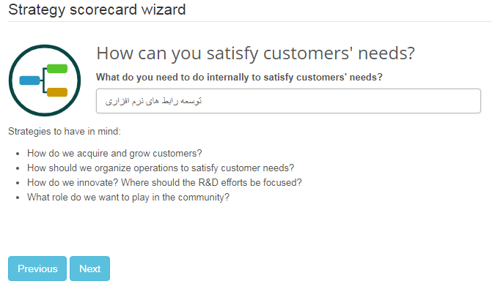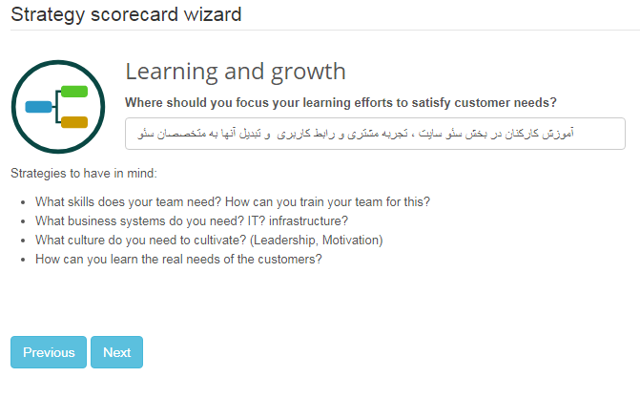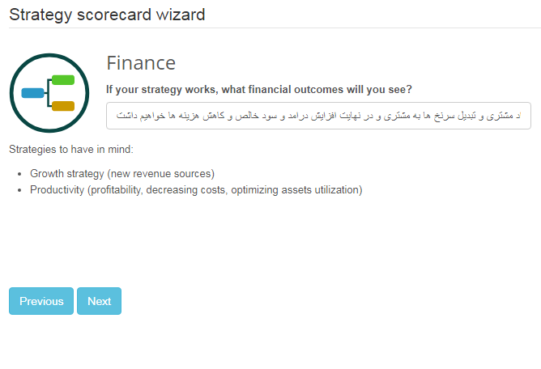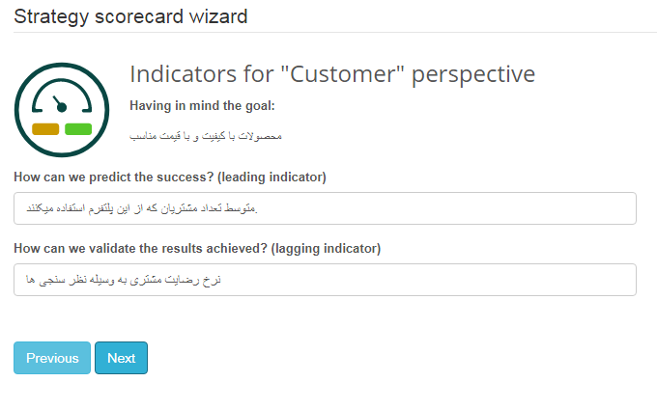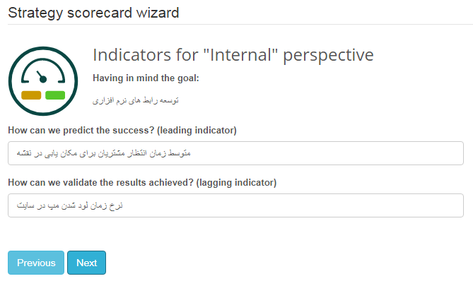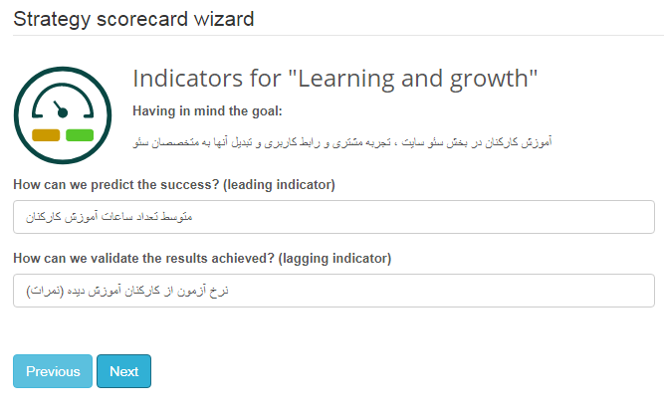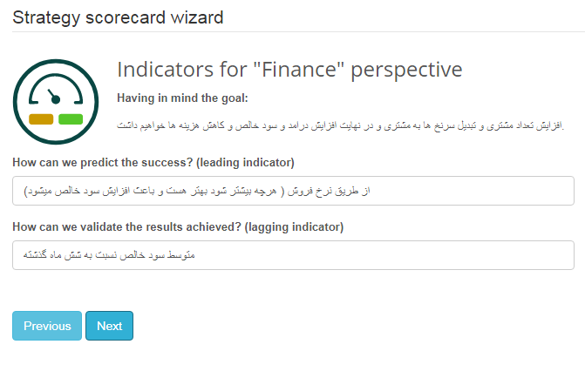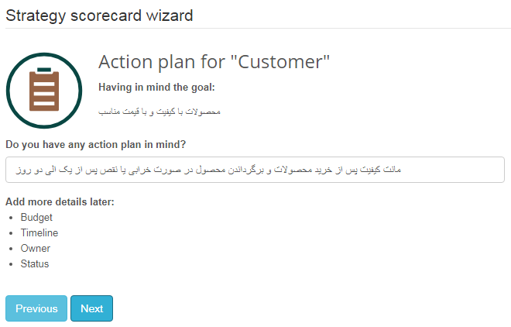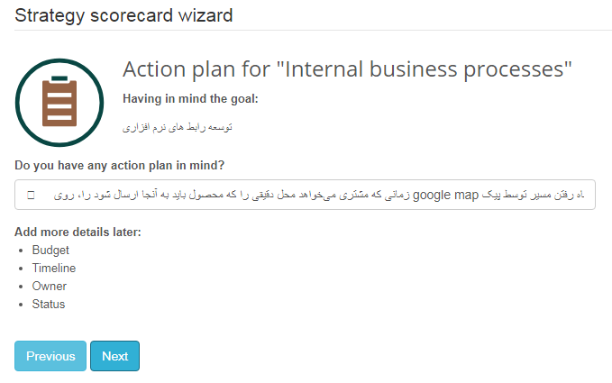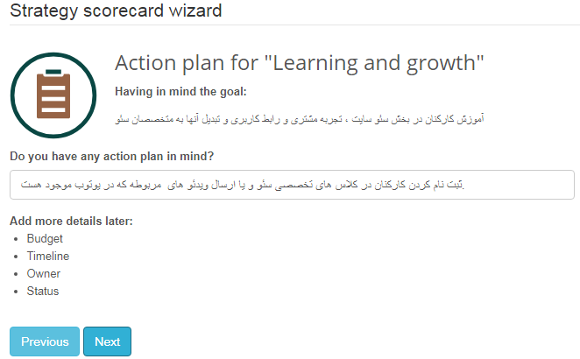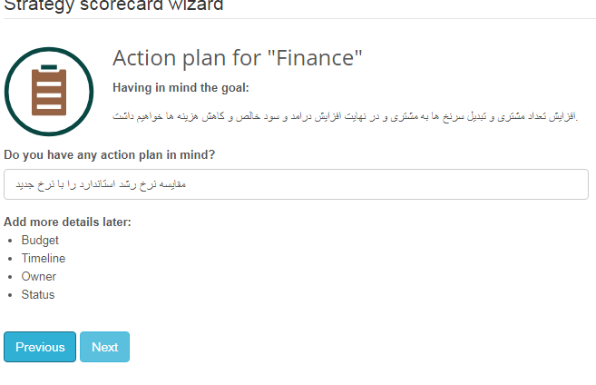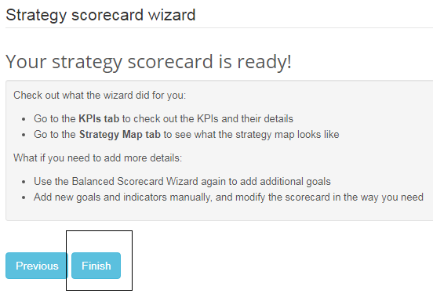

سوال 4 : نقش هر یک از چارچوبهای زیر را در فرآیند برنامهریزی استراتژیک 7 شرح دهید. تفاوت، مزایا و زمینه های کاربردی هر یک را نیز بیان کنید.

Gap Analysis(a

Constraints Analysis (b

برنامه ریزی استراتژیک فرآیندی است که طی آن سازمانها درمورد اهدافی که می‌خواهند انجام دهند و مراحلی که باید برای رسیدن به آنجا انجام شود، تصمیم گیری می‌کنند. روند برنامه ریزی استراتژیک کمک می کند تا اهداف آنها اولویت بندی شود و به طور موثر از منابع موجود برای انتقال از وضعیت فعلی به وضعیت مطلوب یا استفاده از اهداف دیگر استفاده شود. تجزیه و تحلیل شکاف ابزاری سنتی برای بازاریابی استراتژیک است، که برای تعیین فاصله بین اهداف بالقوه برنامه ریزی کسب و کار و نتایج واقعی ممکن از فعالیت های منظم یک شرکت استفاده می‌شود. این امکان را می‌دهد که نقاط ضعف در برنامه ریزی استراتژیک را از همان اوایل شناسایی کرد. سپس شرکت می‌تواند با تغییر مسیر استراتژی یا اصلاح فرآیندهای تجاری خود، از این عقب ماندگی های احتمالی جلوگیری کند. تجزیه و تحلیل شکاف تنها در صورتی موثر است که شرکت برای ارزیابی و اجرای اقدامات اضافی وقت بگذارد. تمام این تحلیل ها توصیف وضعیت فعلی است و نشان می‌دهد آیا اهداف تجاری هدفمند، واقع بینانه هستند یا خیر. تنها راه ایجاد هرگونه تغییر مثبت استفاده از ابزارهای بازاریابی استراتژیک اضافی مبتنی بر تحلیل دقیق است.

مراحل تجزیه و تحلیل شکاف به شرح زیر است:

الف ) شناسایی شکاف : درک اینکه اکنون سازمان در کجاست و چگونه عملکرد واقعی آن با عملکرد مورد انتظار مقایسه می‌شود.

ب ) بررسی دلیل ریشه ای : درک دلایل شکاف.

پ ) طرح بهبود : تدوین برنامه بهبود.

چگونگی کمک تجزیه و تحلیل شکاف در مراحل مختلف فرایند برنامه ریزی :

* در مرحله تدوین استراتژی، تجزیه و تحلیل شکاف به ما کمک خواهد کرد تا جهت بهبود بر اساس نتایج پیشین ارائه شود.
* در طول توصیف استراتژی ، نتایج تجزیه و تحلیل شکاف به صورت شاخص ها و شکاف (تفاوت بین مقدار فعلی شاخص و مقدار هدف) ارائه می‌شود.
* در مرحله اجرای استراتژی، درک جای شکاف (براساس داده های شاخص ها) به معرفی سریع اقدامات اصلاحی کمک می‌کند.

از تجزیه و تحلیل شکاف برای موارد زیرین می‌توان استفاده کرد :

* بهبود فروش
* گرفتن گواهینامه ها
* اجرای بخشهای جدید تجاری
* ورود به بازارهای جدید
* راه اندازی محصولات جدید
* بهبود خدمات مشتری

تجزیه و تحلیل شکاف، اگر به درستی مورد استفاده قرار گیرد ، می‌تواند در طیف گسترده ای از شرایط که یک تجارت می‌خواهد بهبود یابد، اعمال شود. این امر به ویژه برای رهبران تجاری که می‌خواهند ماهها و سالها برای آینده برنامه ریزی کنند، بسیار مهم است. مزایای آنالیز شکاف می‌توان به موارد زیر اشاره کرد:

* نگاهی عمیق به نحوه فعالیت شرکت در حال حاضر.
* فرصتی برای ارزیابی اینکه آیا کارها در شرکت با حداکثر کارآیی کار می‌کنند یا خیر.
* استفاده بهتر از منابع و امور مالی شرکت
* اجازه دادن به تیم ها برای تشخیص سریع مشکلات و ایجاد روش هایی برای حل این مشکلات از طریق تغییرات اساسی در شیوه های تجاری.
* تجزیه و تحلیل درصد سود : وقتی به درصد سود پیش بینی نرسیدیم، ممکن است تجزیه و تحلیل شکاف برای تعیین دلیل عدم رسیدن به هدف انجام شود. علت ممکن است چیزی از تخصیص ضعیف منابع ، رقابت غیر منتظره ، یا عوامل بی شماری باشد و یک تجزیه و تحلیل شکاف می‌تواند به درک دلیل کمک کند.
* بهبود فرایند : هر کسی از فرایندها استفاده می‌کند، خواه متوجه شود یا نه ، فقط این است که بسیاری از فرایندها به سادگی ضعیف طراحی شده اند (یا اصلاً مورد توجه قرار نگرفته اند). بدین ترتیب، تجزیه و تحلیل شکاف می‌تواند زمینه های بهبود برای انواع فرآیندها را نشان دهد و به پر کردن شکاف بین خروجی های واقعی و مورد انتظار کمک کند.
* درک شاخص های کلیدی عملکرد : KPI مانند جذب مشتری، بازگشت سرمایه (ROI) و اهداف فروش می‌تواند کانون تجزیه و تحلیل شکاف باشد. به عنوان مثال، یک تیم فروش می‌تواند به دنبال دلایلی باشد که اهداف سه ماهه خود را از دست داده اند و بر اساس آن برنامه ریزی می کند تا در آینده اشتباه مشابهی انجام ندهد.
* شناسایی شکاف های موجود در بازار : این اساساً تفاوت بین اندازه فعلی و بالقوه بازار برای یک محصول یا خدمات است. انجام تجزیه و تحلیل شکاف در اینجا می‌تواند به سازمان ها کمک کند تا درک کنند که چگونه و چرا آنها به پتانسیل کامل بازار دسترسی ندارند، در حالی که ظرفیت برای گسترش بیشتر وجود دارد.

اهمیت تجزیه و تحلیل شکاف عملکرد می‌تواند در شرکت یا صنعت متفاوت باشد، اما یک روش ارزشمند است که می‌توان نگاهی عمیق به تجارت خود برای کمک به رشد آن داشته باشیم. به طور کلی، شرکت به عنوان یک کل می‌تواند از یک فرآیند تحلیل شکاف بهره مند شود. با این حال، ممکن است بهتر باشد که روی چند زمینه اصلی کسب و کار تمرکز کرد که بیشترین پیشرفت را در آنها خواهیم داشت. برخی از این زمینه های اصلی استفاده عبارتند از:

* عملکرد مالی
* منابع انسانی
* رقابت بازار و تقسیم بازار
* نوآوری (تحقیق و توسعه)
* آی تی
* فروش

برای مثال، هنگامی که یک محصول جدید را راه اندازی می‌کنیم، ممکن است به بررسی تجزیه و تحلیل شکاف بپردازیم تا مشخص شود چرا پیش بینی های فروش ما برآورده نشده است یا اینکه چرا احساسات مشتری منفی است. این یک روش خوب برای ارزیابی اثربخشی استراتژی بازار است. یا مثلا اگر محصولات فیزیکی می فروشیم، می‌توان به نتایج تجزیه و تحلیل شکاف فروش در مورد عملکرد اقلام خاص ، دسته اقلام و غیره نگاهی بیندازیم. سپس از نتایج استفاده کنیم تا مشخص شود که آیا روی خطوط تولید مناسب تمرکز داریم یا خیر. یا اینکه تجزیه و تحلیل شکاف همچنین یک ابزار مفید در مدیریت تامین است. به عنوان مثال، اگر صاحب امتیاز در رستوران های زنجیره ای به طور مداوم، موارد ضروری خود را تمام می‌کند، تجزیه و تحلیل شکاف می‌تواند به آنها کمک کند تا دلیل آن را بفهمند و یا تجزیه و تحلیل شکاف می‌تواند در مورد پرسنل انجام شود. در حقیقت، می‌تواند به عنوان یک روش ارزشمند ارزیابی استفاده شود. به عنوان مثال، اعضای یک تیم فروش می توانند عملکرد فعلی خود را تجزیه و تحلیل کنند تا مشخص کنند که در چه مواردی ممکن است به کمک و آموزش بیشتری نیاز داشته باشند.

Theory of Constraints (TOC) : اساساً، نظریه محدودیت ها می‌گوید که تعداد محدودی از محدودیت ها از دستیابی هر سیستم مدیریتی به اهداف خود جلوگیری می‌کند. حداقل یک محدودیت همیشه وجود دارد و نظریه محدودیت ها از آنچه فرآیند تمرکز نامیده می‌شود برای شناسایی این محدودیت استفاده می‌کند و سپس برای رفع آن از بازسازی استفاده می‌کند. "یک زنجیره از ضعیف ترین پیوند خود نیرومند تر نیست". نظریه محدودیت ها برای یافتن این پیوند و کاهش آسیب پذیری آن کار می‌کند. این امر برای فرآیندها، سازمانها ، اعضای تیم فردی، یا هر کسی که خطر موفقیت آمیز بودن پروژه را به خطر می‌اندازد ، اعمال می‌شود. فرض اصلی نظریه محدودیت ها این است که می‌توان یک سازمان را با اندازه گیری این سه مورد مدیریت کرد :

* توان عملیاتی: نرخ تولید سیستم "واحدهای هدف" (یا پول) از طریق فروش.
* هزینه عملیاتی: پولی که هنگام تولید "واحدهای هدف" هزینه می‌شود.
* سرمایه گذاری: تمام پولی که در سیستم سرمایه گذاری می‌شود (موجودی ، ماشین آلات و غیره)

قبل از رسیدن به هر هدفی، شرایطی وجود دارد که باید رعایت شود. معمولاً این موارد، ایمنی، کیفیت، تعهدات قانونی و موارد دیگر است. سازمانهای سود آور هدفشان کسب درآمد است، اما تئوری محدودیت ها را می‌توان در سازمانهای غیرسودآور که اهداف آنها درآمدزایی فرعی است، استفاده کرد. اگر حداقل یک محدودیت، موفقیت یک پروژه را محدود می‌کند، راه حل آشکار شناسایی این محدودیت است. با این حال، حتی اگر همه محدودیت ها را برداریم، این پروژه لزوماً موفق نخواهد شد. همیشه خطرات و عوامل کاهش دهنده دیگری در این زمینه وجود دارد. اما اگر کسی بتواند محدودیت ها را برطرف کند، راه موفقیت بسیار واضح تر است. فرآیند تمرکز ابزاری است که می‌توان محدودیت ها را در آن یافت و بنابراین با آنها مقابله کرد. آنچه واقعاً انجام می‌دهد تهیه نقشه راه برای کنترل محدودیت پس از کشف است.که یک فرآیند پنج مرحله ای است.

1. شناسایی محدودیت: قبل از اینکه بتوان حلقه ضعیف زنجیره را تقویت کرد، باید آن را پیدا کنیم.
2. تصمیم در مورد نحوه بهره برداری از آن : پیشرفت سریع با منابع موجود.
3. تنظیم همه موارد به تصمیم بالا: اطمینان حاصل کنیم که سایر فعالیتهای فرآیند با محدودیت مطابقت دارند.
4. رفع محدودیت: اگر محدودیت باقی ماند، به این فکر کنیم که برای حل آن چه کار دیگری می‌توان انجام داد، مانند افزودن منابع.
5. اگر که لازم است تکرار کنیم: این فرایند یک چرخه است، از آنجا که آغاز می‌شود اما پایان نمی‌یابد . همیشه باید درمورد پرداختن به محدودیت، در هر کجا که نشان داده شود، هوشیار باشیم.

از این پنج مرحله استفاده می‌شود تا اطمینان حاصل شود که همیشه پیشرفت هایی وجود دارد و تلاش ها روی محدودیت های پروژه متمرکز است.

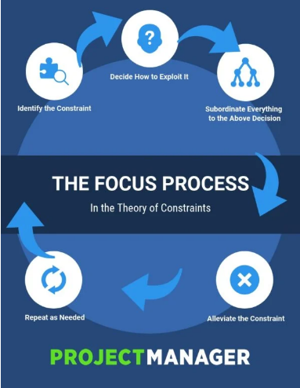

تئوری محدودیت ها راهی برای حل مشکلات ذاتی پروژه است که مانع دستیابی به اهداف بیشتری می‌شود. بخشی از نظریه محدودیت ها، روشی به نام فرایند تفکر است که برای پروژه های پیچیده با وابستگی های زیادی ساخته شده است. فرایند تفکر ابزاری علت و معلولی است، که به ما کمک می‌کند علت اصلی اثرات نامطلوب را شناسایی کرده و بدون ایجاد موارد جدید از بین ببریم. برای انجام این کار، این سه سوال باید پرسیده شود :

* چه چیزی نیاز به تغییر دارد؟
* چگونه باید تغییر کند؟
* چه اقدامی باعث تغییر آن خواهد شد؟

ابزارهای زیادی وجود دارد که می‌تواند این روند را تسهیل کند. می‌توان با یک درخت واقعیت فعلی، که ریشه آن مشکل است، وضعیت فعلی را که نیاز به تغییر دارد، نمودار کنیم. یک درخت ابر تبخیر کننده ، پیشرفت های بالقوه را ارزیابی می‌کند و یک درخت واقعیت آینده به ما کمک می‌کند تا وضعیت آینده چگونه باشد. سرانجام، یک درخت استراتژی با ایجاد یک ساختار منطقی برای سازماندهی آموخته ها و استخراج راه حل ها، به برنامه پیاده سازی برای دستیابی به وضعیت آینده، کمک می‌کند.

چگونگی کار تئوری محدودیت ها با تولید ناب: نظریه محدودیت ها و تولید ناب، روش هایی برای بهبود اثربخشی پروژه ها هستند. با این حال، آنها اهداف مختلفی دارند. در حالی که نظریه محدودیت ها در مورد شناسایی و حذف محدودیت هایی است که توان عملیاتی پروژه را با هدف اصلی افزایش ظرفیت تولید محدود می‌کنند، تولید ناب بیشتر به حذف زباله از فرآیند و کاهش هزینه ها مربوط می‌شود. اما هر دو روی مشتری تمرکز دارند و می‌توانند با هم همکاری کنند. به عنوان مثال، به عنوان مثال، به دلیل محدودیت منابع برای هر کس، ارزش پرداختن به هر محدودیتی وجود ندارد، بنابراین تئوری محدودیت ها می‌تواند به ما در اولویت بندی کمک کند در حالی که تولید ناب ابزارها و تکنیک هایی را برای دستیابی به پیشرفت ها ارائه می‌دهد. ابزارهای ناب همچنین می‌توانند از طریق ابزارهایی مانند value stream mapping به شناسایی محدودیت کمک کنند که تیمها را درگیر حل مسئله می‌کند. ابزارهای ناب همچنین می‌توانند با انواع تکنیک های مختلف به بهره برداری و ارزیابی محدودیت کمک کنند. تاکنون در زمینه استفاده از تئوري محدودیتها و کاربردهاي عمده آن تقسیم بندي هاي مختلفی صورت گرفته است که هر یک به نوبه خود می‌تواند مفید باشد. مثلاً در یک تقسیم بندي، بر مبناي حوزه هاي کاري، کاربردهاي TOC بصورت زیر تفکیک شده است: صنایع، ارتش (لجستیک)، خدمات بهداشتی و درمانی، دولتی، خدماتی، آموزشی وغیره. در یک تقسیم بندي دیگر می‌توان بر مبناي فعالیتهاي مدیریتی زمینه هاي کاربرد TOC را بصورت زیر دسته بندي نمود: تولید، توزیع و زنجیره تامین، مدیریت مالی، بازاریابی، برنامه ریزي استراتژیک، مدیریت پروژه است.

مزایا تئوری محدودیت ها :

* **کاهش موجودیها** : بهبود فرآیندها با مدیریت و از بین بردن گلوگاه ها باعث کاهش زمان چرخه در فرآیند تولید می‌شود، به این معنی که موجودی کمتری از مواد در مرحله تولید و کالاهای نهایی وجود دارد. همچنین باعث کاهش زمانهای زنجیره تامین و همچنین زنجیره توزیع خواهد شد.
* **کاهش هزینه ها و هزینه های عملیاتی :** روش های زیادی وجود دارد که مدیریت محدودیت ها می‌تواند هزینه های عملکرد را کاهش دهد. به عنوان مثال، کاهش زمان چرخه به معنای کاهش هزینه های سربار است. از طرف دیگر، کاهش موجودی کالا به معنای کاهش هزینه های انبارداری و ذخیره سازی است. سهام موجود در سراسر زنجیره تأمین نیز حذف خواهد شد و این به صرفه جویی در هزینه بیشتر شرکت تبدیل می‌شود.
* **افزایش توان عملیاتی :** یک تجارت از طریق استفاده از TOC از افزایش بهره وری فرآیند، رویه، ماشین یا سیستم کسب و کار برخوردار خواهد شد. اگر زمان چرخه کاهش یابد، شرکت در واقع می تواند از این فرصت بعنوان فرصتی برای افزایش توان فرآیند تولید، استفاده کند. حذف محدودیت احتمالاً منابع بیکار را نشان می‌دهد و ظرفیت تولید اضافی را آزاد می‌کند، که قطعاً به نفع شرکت است. در اصل فرصتی برای تولید محصولات بیشتر بدون نیاز به سرمایه گذاری اضافی به دست می‌آید.
* **هم افزایی در محل کار بهبود یافته :** اغلب، کارمندان درگیری هایی دارند که مربوط به کار است. استفاده از TOC به حداقل رساندن این تعارضات و حتی گاهی اوقات آن تعارضات به طور کامل از بین می‌روند. در نتیجه زمان بیشتری است که صرف وظایف تولید واقعی می‌شود.
* **کنترل عملیاتی بهبود یافته :** بیشتر اوقات،به دلیل اینکه مدیران کنترل عملیات را از دست می دهند، فقدان راهنمای ثابت است که آنها را به سمتی درست، هدایت می‌کند. TOC این رهنمودها را ارائه می‌دهد تا مدیران بتوانند روی آنچه باید اولویت بندی شود، تمرکز کنند.

**شهرت و مارک تجاری بهبود یافته :** فرآیندهای بهبود یافته می‌تواند به این معنی باشد که محصولات و خدمات به موقع، به طور کامل و بدون نقص به مشتریان تحویل داده می‌شوند، در نتیجه باعث بهبود رابطه شرکت با مشتریان می‌شوند. این امر سرانجام به رابطه آن با سایر بازیکنان اصلی بازار منجر خواهد شد و جایگاه شرکت را در صنعت بهبود می‌بخشد. اعتبار بهتر منجر به درآمد بیشتر فروش و در نهایت سود بیشتر خواهد شد.

منابع :

<https://ieeexplore.ieee.org/stamp/stamp.jsp?tp=&arnumber=8314667>

A survey of scholarly data visualization pdf.

<https://www.forbes.com/sites/mikekappel/2017/03/08/6-ways-to-measure-small-business-success/?sh=6b6c6d318f46>

<https://creately.com/blog/diagrams/strategic-planning-process-steps>

<https://www.ionos.com/startupguide/grow-your-business/gap-analysis>

<https://bizfluent.com/about-7308261-advantages-gap-analysis-business.html>

<https://slidemodel.com/gap-analysis-for-business-performance>

<https://www.process.st/gap-analysis>

<https://bscdesigner.com/strategic-frameworks-comparison.htm#gap-analysishttps://www.projectmanager.com/blog/theory-of-constraints>

<https://www.cleverism.com/theory-of-constraints-toc-guide>

<https://www.yektanet.com/blog/4621/%D8%B4%D8%A7%D8%AE%D8%B5-%DA%A9%D9%84%DB%8C%D8%AF%DB%8C-%D8%B9%D9%85%D9%84%DA%A9%D8%B1%D8%AF-%DA%86%DB%8C%D8%B3%D8%AA%D8%9F>

<https://bscdesigner.com/webbsc_manual/kpi-properties.htm>

<https://www.webbsc.com/s/1024512?draft=true>

یکی از منابع سوال دو هم پرس و جو از افراد متخصص در حوزه GIS بود.